Физико-химические свойства слоистых углеродных материалов на основе модифицированных термохимическими методами графитов
Калашник Н.А., Мяснянкина В.В.
Аспирант, студент
Московский государственный университет имени М.В.Ломоносова,
химический факультет, Москва, Россия
E–mail: natali.koshina@gmail.com
Целью работы была разработка экологически чистого способа получения низкоплотного углеродного материала (НУМ) с повышенными механическими и теплофизическими характеристиками на основе дробленой графитовой фольги.
Показано, что обработка дробленой графитовой фольги водным раствором ПАВ значительно увеличивает количество адсорбированной воды в межслоевом пространстве ТРГ, что приводит к увеличению степени диспергирования графитовой матрицы при термообработке при 900°C и улучшению механической прочности полученных материалов. В работе были определены краевые углы натекания систем графитовая фольга (ГФ)-жидкость. В качестве тестирующих жидкостей были взяты дистиллированная вода, водный раствор Н₂О₂ (3%), водный раствор H₃BO₃ (4,5%); водный раствор поверхностно-активного вещества (ПАВ) (1,6%; Сульфонол-П), водный раствор Н₃PO₄ (4,7%), водный раствор Н₃PO₄ (4,7%) c добавлением ПАВ (0,8-3,8%; Сульфонол-П). Исследуемые образцы – графитовые фольги, полученные прокаткой без связующего продуктов термолиза гидролизованных интеркалированных соединений графита с серной (ГФ_{БС}) и азотной кислотой (ГФ_{Н}) (Табл. 1). Краевые углы натекания (θ_{a}) измеряли методом лежащей капли с помощью горизонтального микроскопа марки “МГ” c гониометрической приставкой при 20°С. Полученные данные согласуются с данными работы [1].
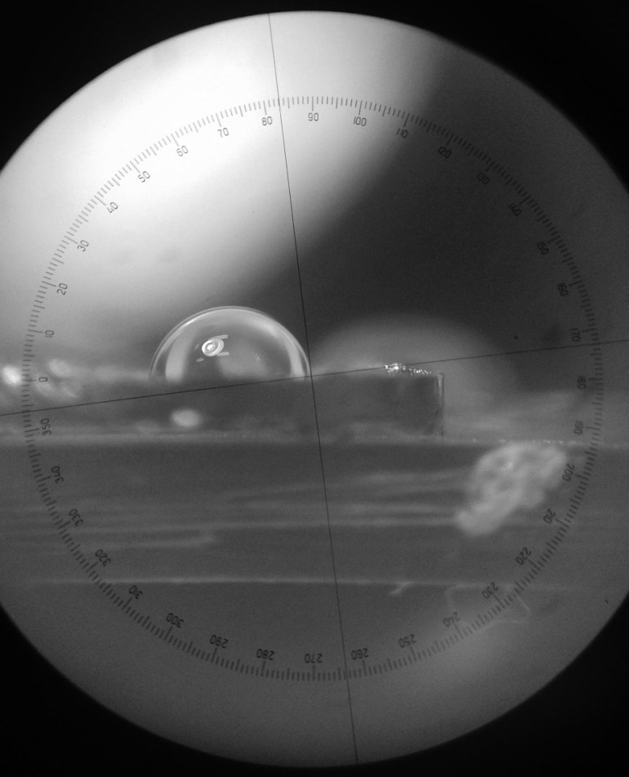
№ | Жидкость | ГФ_{БС} | ГФ_{Н}
1 | Дистиллированная Н₂О | 80° | 82°
2 | 3% раствор Н₂О₂ в воде | 73° | 71°
3 | 4,5% раствор Н₃ВО₃ в воде | 65° | 53°
4 | 4,7 % раствор Н₃РО₄ в воде | 72° | 70°
5 | 1,6% раствор ПАВ в воде | 14° | 13°
6 | Водный раствор с концентрацией ПАВ – 0,8%, Н₃РО₄ – 4,7% | 10° | 14°
7 | Водный раствор с концентрацией ПАВ – 1,6%, Н₃РО₄ – 4,7% | 10° | 12°
8 | Водный раствор с концентрацией ПАВ – 3,8%, Н₃РО₄ – 4,7% | 9° | 11°
Рис. 1. Краевой угол натекания для образца ГФ_{Н} дистил-лированной водой.
Таблица 1. Краевые углы натекания различных жидкостей для образцов графитовой фольги, полученной различными способами.

Определены оптимальные условия жидкофазной обработки дробленной графитовой фольги (ГФ_{БС}) в системе ГФ-жидкость (1-8) с целью получения НУМ с минимальной насыпной плотностью и наибольшими значениями модуля Юнга. Показано, что температурная зависимость теплоемкости при постоянном давлении стандартной графитовой фольги и новых низкоплотных углеродных материалов, полученных термодеструкцией в системах ГФ+ПАВ и ГФ+H₃PO₄+ПАВ, в пределах ошибки измерений описывается уравнением Майера-Келли.

Литература
- Kozbial A., et al. Understanding the intrinsic water wettability of graphite // Carbon. 2014. V. 74. P. 218-225.

